**3º ACTIVIDADES DE MÚSICA**

Periodo del 25 de mayo al 5 de junio QUINCENA IV

**¡Hola a todos! Espero que estéis bien de salud.**

1. Cuando vuestros hijos/as hayan realizado las actividades las podéis enviar a mi

**correo electrónico**: [anacristinaclasedemusica@gmail.com](mailto:anacristinaclasedemusica@gmail.com) **antes del 5 de junio**

1. Si necesitáis actividades anteriores a esta quincena me la pedís por correo y os las envío.

**Blog de música**: <https://anacmusica.blogspot.com/2020/05/3-actividades-de-musica-del-25-de-mayo.html>

**Canal de YouTube**: <https://www.youtube.com/channel/UCX5LNHeLXTl9oBxzBexHMoQ>

Más información: **Canal de Telegram** de cada curso

**Muchas gracias** **por vuestra colaboración**

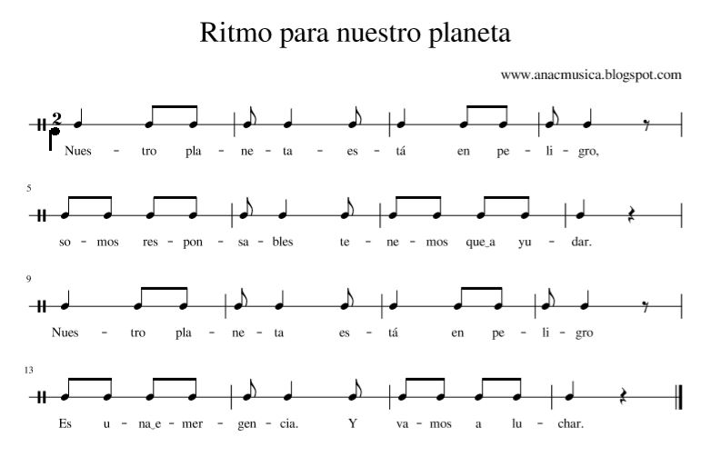

1. 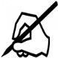Vamos a recordar un ritmo que hemos trabajado en clase. Escucha el fragmento que hay en el [blog](https://anacmusica.blogspot.com/2020/05/1-actividades-de-musica-del-25-de-mayo.html). Cántalo en voz alta. *Piensa y contesta*
2. *¿Quién está en peligro?*
3. *¿Quiénes son responsables?*
4. *¿Cómo podemos ayudar?*
5. Fíjate en la partitura del ritmo y en el signo de compás del comienzo. *Contesta*

1. *¿Cuál es el compás del ritmo? Rodea o escribe la respuesta correcta*

*BINARIO TERNARIO*

1. *¿Cuántas negras hay en la partitura?*
2. *¿Cuántos silencios de negra?*
3. *¿Cuántos silencios de corchea?*

LEE ATENTAMENTE.

1. *Completa las palabras que faltan*

*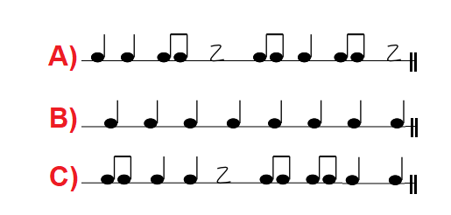*“Para hacer un ritmo todos a la vez hemos de llevar el mismo PULSO. **El pulso nos ayuda a sentir la música, es como el latido del c \_ \_ \_ \_ \_ \_ o el tic-tac del r \_ \_ \_ \_.** Es pulso es constante, siempre igual.

1. Fíjate en estos ritmos. *Rodea cuál es un pulso.*
2. Muchas veces cuando escuchamos una canción nos damos cuenta de que un pulso es más fuerte que otro. Ese pulso fuerte nos indica el compás. **El compás divide el tiempo musical en partes iguales.** Hay diferentes tipos,

en clase hemos trabajado el **compás binario** y el **compás ternario.**  Escucha los audios que hay en el [blog](https://anacmusica.blogspot.com/2020/05/3-actividades-de-musica-del-25-de-mayo.html). *Une con flechas cada compás con las partes correspondientes.*

|  |  |  |
| --- | --- | --- |
| *COMPÁS BINARIO* |  | *3 partes (****Fuerte****,débil,débil)* |
|  |  | *4 partes (****Fuerte****,débil, semif. y débil)* |
| *COMPÁS TERNARIO* |  | *2 partes (****Fuerte****,débil)* |

***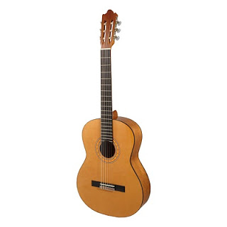***

1. **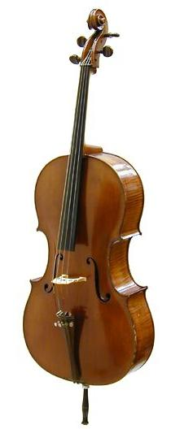**Recuerda lo que aprendiste en las fichas anteriores. *Rodea o escribe la respuesta correcta.*
2. *La* ***guitarra*** *es un instrumento en el que se* ***rasga o pulsa*** *las cuerdas, por lo tanto es un instrumento de:*

*CUERDA PULSADA*

*CUERDA FROTADA*

*CUERDA PERCUTIDA*

1. *El* ***violonchelo*** *es un instrumento que se* ***toca o frota*** *con un* ***arco,***

*por lo tanto es un instrumento de:*

*CUERDA PULSADA*

*CUERDA FROTADA*

*CUERDA PERCUTIDA*

|  |
| --- |
| **REFLEXIONA SOBRE TU TRABAJO** |
| ¿Qué te ha parecido más fácil? |
| ¿Qué te ha parecido más difícil? |

**200px-Steinway_&_Sons_concert_grand_piano,_model_D-274,_manufactured_at_Steinway's_factory_in_Hamburg,_Germany[1]200px-Steinway_&_Sons_concert_grand_piano,_model_D-274,_manufactured_at_Steinway's_factory_in_Hamburg,_Germany[1]200px-Steinway_&_Sons_concert_grand_piano,_model_D-274,_manufactured_at_Steinway's_factory_in_Hamburg,_Germany[1]**